UNIVERSIDAD DEL SURESTE

MICRO ANATOMÍA

CUATRO COMPARATIVO DEL TEJIDO NERVIOSO

ALUMNA: OLGA MARIA MARTINEZ ALBORES

DR. SAMUEL ESAU FONSECA FIERRO

SAN CRISTOBAL DE LAS CASAS ,CHIAPAS.

SISTEMA NERVIOSO
sistema nervioso central. | Sistema nervioso periférico
Está compuesto del encéfalo y la médula espinal, los cuales se desempeñan como el "centro de procesamiento" principal para todo el sistema nervioso y controlan todas las funciones del cuerpo. | El sistema nervioso periférico está compuesto por todos los nervios que se ramifican desde la médula espinal y se extienden a todas las partes del cuerpo.  El sistema nervioso periférico consiste en un sistema complejo de neuronas sensoriales, ganglios (grupos de neuronas) y nervios. Este sistema está conectado entre sí y también al sistema nervioso central y regula sus funciones.
Encéfalo: El encéfalo es una masa nerviosa que se encuentra protegido por los huesos del cráneo. El encéfalo se caracteriza por ser el centro de control del cuerpo por lo que regula nuestra hambre, sueño, movimientos, incluso, las emociones (amor, odio, tristeza, alegría, entre otros). El encéfalo está compuesto por el cerebro, el cerebelo y el tallo cerebral.  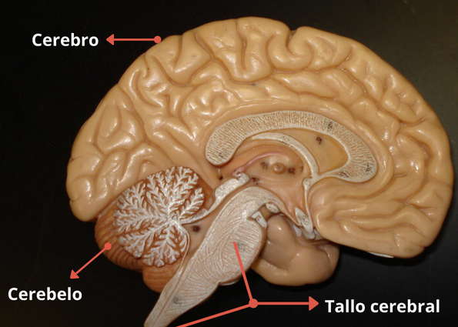 | Sistema nervioso somático: Control de casi todos los movimientos de la musculatura voluntaria y procesamiento de la información sensorial externa.  está conformado por los nervios tanto motores, sensitivos como mixtos que conforman a los 12 pares craneales, es decir, tenemos al nervio óptico, el nervio olfatorio, el motor ocular común, nervio motor ocular externo, el nervio facial, el trigémino, el tróclear, el hipogloso, el glosofaríngeo, el nervio vago, el vestibulococlear y el nervio espinal.
Cerebro: El cerebro es la masa más voluminosa e importante del encéfalo porque cumple con diversas funciones vitales en los animales vertebrados (en especial en los seres humanos) e invertebrados, y que se encuentra protegido por los huesos del cráneo. | participa en los movimientos oculares, en el olfato, en la vista, en la sensibilidad cutánea y movimientos de la cara, en la audición, en el equilibrio, en la sensibilidad, movimientos de la lengua y de toda la zona del paladar, úvula, tímpano y faringe.
Cerebelo: El cerebelo se ubica en la parte posterior del encéfalo, detrás del cerebro, y se conecta con la médula espinal. Es el encargado de relacionar las vías sensitivas y las vías motoras. Por ello, es posible mantener la postura y el equilibrio corporal, coordinar diversos movimientos motores como caminar, escribir, correr, hablar, entre otros, así como la tensión muscular. | Sistema nervioso autónomo: Control involuntario de funciones corporales como el automatismo de lucha o huida, el ritmo cardíaco y la digestión.
Tallo cerebral: El tallo cerebral o tronco cerebral es el que une el cerebro con la médula espinal, por lo que se encarga de controlar diversas funciones como la respiración o el ritmo cardiaco. El tallo cerebral está compuesto por:  - Mesencéfalo: controla los movimientos oculares y regula los reflejos de los ojos, la cabeza y el cuello.  - Protuberancia anular: funciona como una vía sensitiva que conduce las sensaciones desde la médula hasta el cerebro, y viceversa. Asimismo, es una estructura que nos permite mantener el equilibrio corporal.  - Bulbo raquídeo: controla el ritmo cardíaco, la presión sanguínea e interviene en el ritmo respiratorio. También controla la deglución, el vómito, el estornudo y la tos. | se puede clasificar al sistema nervioso autónomo en simpático y parasimpático. Para conocer cómo se produce la respuesta, consideremos el ejemplo inicial. El sistema nervioso simpático es el que se activa primero cuando nos encontramos en una situación amenazante o estresante de cualquier tipo, y el sistema nervioso parasimpático entra en acción restableciendo las condiciones normales del organismo.
Medula espinal: La médula espinal es un cordón que se prolonga desde el encéfalo por toda la parte interna de la columna vertebral. Su principal función consiste en transmitir los impulsos nerviosos y en conectar el encéfalo con el resto del cuerpo. Se caracteriza por tener la sustancia blanca en la parte exterior y la sustancia gris en la parte interior.
en la médula espinal se llevan a cabo dos funciones de gran importancia, la aferencia sensitiva que consiste en recibir los estímulos sensitivos que llegan a la médula espinal, y la eferente, que se relaciona con la motilidad, es decir, envía información al sistema nervioso periférico.

